Практична робота №8
Табличний процесор. Обчислення в електронних таблицях
Вправа 1. Робота з математичними виразами.
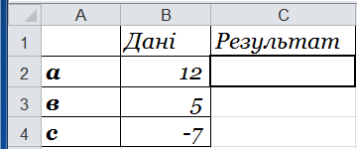
- Відкрийте файл Практична робота 8_заготовка.xlsx, і збережіть даний файл на Робочій стіл з назвою Практична робота 8_Прізвище.xlsx
- Відкрийте Аркуш Обчислення.
- В клітинку С2 введіть результат обчислення за формулою $\frac{5{(а+в)}^{2}-с^{3}}{17}$.
- Результат обчислення запишіть в зошит і повідомте вчителю.
- Додатково. В діапазоні В2:В4 введіть нові дані на власний вибір. Який результат отримано? Запишіть результат в зошит.

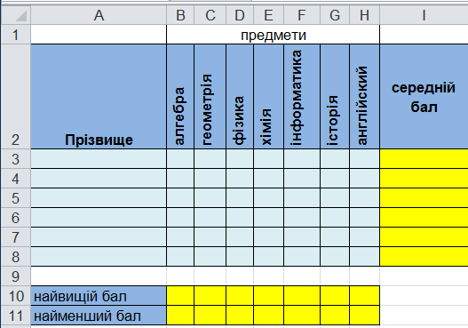
Вправа 2. Журнал успішності.
Завдання. Створи електронний журнал успішності. Використовуючи функції Среднее, Максимум, Минимум обчисли середній бал кожного учня, максимальний і мінімальний бал.
- Відкрий аркуш Журнал успішності.
- Діапазон А3:А8 заповни самостійно, ввівши дані своїх однокласників.
- В діапазон В3:Н8 простав довільно оцінки.
- Розрахуй середній бал кожного учня, результат відобрази в діапазоні І3:І8 використавши функцію =СРЗНАЧ(B3:H3) і копіювання формули.
- Обчисли найвищій бал і мінімальний з кожного предмету. Використовуй функції МАКС(діапазон), МИН(діапазон)
- Збережи зміни на аркуші Журнал успішності.
- Додатково. Побудуй діаграму довільно обравши тип діаграми і діапазон даних.

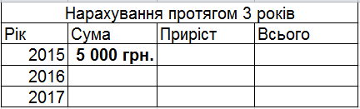
Вправа 3. Банківські заощадження.
Обчисліть прибуток, який отримає вкладник, поклавши в банк 5000 грн., під 12% на 3 роки.
А який прибуток отримає вкладник, поклавши 8000 грн., під 10%.
1. Відкрий аркуш Банківські заощадження.
2. Обчисли значення клітинок С3 і D3 (=В3*0,12) (=В3+С3)
3. Значенню клітинки В4 надайте результат обчислень отриманий в клітинці D3 (=D3).
4. Закінчіть обчислення використовуючи формули з таблиці.
5. Додатково. Змініть значення клітинки В3 на 8000 грн. і відсоток заощаджень на 10%. Отриманий результат продемонструйте вчителю.

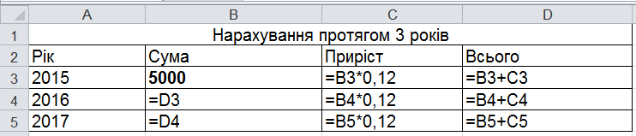

Додатково.
Створи таблицю обчислення квадратів і кубів, для чисел в проміжку від 1 до 20.

Продемонструйте результати роботи вчителю.
Видаліть створений документ, після перевірки вчителем вашої роботи.
Вимкніть комп’ютер, на вимогу вчителя.
Гарного Вам настрою!

